Zand
Martien van Asseldonk, 28 september 2014
Deze gegevens mogen gebruikt worden onder verwijzing naar: Martien van Asseldonk, www.oudzijtaart.nl

Commercieel gebruik

Voor commerciële zandwinning uit de gemene gronden was toestemming van de overjeid (octrooi) nodig. De ingezetenen van Rosmalen, 'die welcke hun vervoirdert hadde verscheyde jaren het sant van hender gemeynten te laten vervueren ende te vercoopen sonder eenige octroye' maakten omstreeks 1616 de boete daarvoor met de rentmeester af op 50 gulden. Het zand werd waarschijnlijk vervoerd naar Den Bosch en daar voor ophogingen, bouw en dergelijke gebruikt. De heer van Sint-Michielsgestel verkocht al in de vijftiende en zestiende eeuw zand aan Den Bosch, dat daar naartoe vervoerd werd met pleiten (Vera). In Veghel vonden we geen aanwijzingen voor dergelijke handel in zand.

Eigen gebruik

Het eigen gebruik van zand, bijvoorbeeld voor het ophogen van het erf, was niet onderworpen aan een octrooi, maar bij het halen ervan moesten wel de lokale regels geëerbiedigd worden. De Veghelse keuren van 1559 vermelden er niets over. De keuren van 1785 vermelden:

- dat niemandt geen vlaggen, aerde, of rossen op de gemeente sal mogen vlaggen of steeken in de verbode broeken en welke syn geworde als van oudts afgebakent op peene van ses guldens, ten sij tot braak of aardtappelen kuylen, in welk geval daer van aen regenten sal moeten worde kennis gegeven.
- dat geen buyten ingesetenen of een ingeseten aan een vreemde mag russen, vlaggen, leem, landt, hey of torf sal moogen haelen of leveren op peene van ses guldens.

Het halen van 'aerde' of 'landt' voor eigen gebruik was dus toegestaan met uitzondering van enkele plaatsen

Hst schutreglement 1804 schrijft:

- Art. 41: Van sgelijke zal niemand van nu voortaan geoorloofd zyn eenig zand of leem in de gemeene heide te steeken of te graaven dan alleen ter plaatse daar hun zulks door den schout-civiel en leden van het gemeente bestuur bij publicatie of andersins zal worden aangewezen en vrij gelaten op verbeurte vant gestooken of gegraven zand en leem en eene boete van drie guldens.
- Art. 43: Niemand zal van nu voortaan in de gemeentes heide de boven grond mogen afspitten of aflaaden op peene van eenen gulden en tien stuivers.
- Art. 44: Indien iemand bevonden wordt in de hier voor verboodene plaatsen met karren en paarden of trekossen rossen, turf, vlaggen, strooysel, zand of leem te haalen, zal de zodanige verbeuren eene boete van drie guldens.
- Art. 45: Geene ingezetenen van andere plaatsen zullen alhier in de gemeentes broeken, vroentes, vennen, weiden of heiden eenige rossen, turven, vlaggen, strooijsel, zand of leem mogen steeken, maayen of graaven op peene van twaalf guldens.
- Art. 46: En indien ingezeetenen van andere plaatsen alhier in de gemeentes broeken, vennen, vroentes, weiden of heiden bevonden worden met karren, paarden of trekossen rossen, turven, vlaggen, strooijsel, zand of leem te haalen, zullen dezelve verbeuren de karren en paarden of trekossen en bovendien eene boete van twaalf guldens.

De gemeente: verwijderen van zand uit de Aa

De oudste aanwijzing voor het verplaatsen van zand door de gemeente betreft het verwijderen van zand uit de Aa. De dorpsrekening van 1651-1652 schrijft:

- gegeven aen Willem Jan Aelbers om dat hij het zant vuijtt die Aa hadde gevoert 10 stuyvers
- gegeven aen Dierck Jansen om dat hij het zant vuijtt die Aa hadde gevoert 10 stuyvers
- gegeven aen Gerijt Coenen om dat hij inde Aa hadde gegraven 10 stuyvers

De gemeente: zand voor gebouwen, wegen, schoren en bruggen,

Verder voerde de gemeente zand aan voor gebouwen, ophogen van wegen, en bij de aanleg en onderhoud van schoren en bruggen. Enkele voorbeelden uit de dorpsrekeningen:

- 1716-1717: Aen Stans Kivits wegens arbeijtslooon van sant leegen daermede den wegh van de gemeijnte is opgehoogt 1-10-0
- 1722-1723: item comt Hendrik Peters over ’t graven van sant voor de gemeente alwaar de weg voor ’t casteel genaamd de Hermeij mede is opgehoogt 4-0-0
- 1731-1732: Voor een kar sant tot de kerckmeur 0-3-0
- 1731-1732: Voor aart vaaren aen de brug 0-5-0
- 1738-1739: aan Daniel van Uden voor karrevragt en arbeijt in aanvaaren van aarde aan de gemeentens schoore tesamen 6-0-0
- 1738-1739: aen Lambert van den Boogaart voor sant graaven tot het hoogen van den weg aan de kerkhoff 0-19-0
- 1738-1739: nog voort laten opvaeren en hoogen van dien betaelt 6-0-0
- 1754-1755: betaalt aan Cornelis de Lorge voort opgraaven van den sloot om den hoff van de custerye huysinge en ’t leegen vant zant tot den voetpat 2-16-0
- 1754-1755: aan Mighiel Boumans betaalt voort vaaren van sant tot den voetpadt op de kerckhoff 1-9-0
- 1754-1755: betaalt aan Adriaen van de Ven voort aanhoogen aan de brug met Aarde, ende het cruyt uythalen 1-12-0

In het bestek van 26 april 1791 dat werd gemaakt voor de aanleg van de nieuwe steenweg in de kom van Veghel wordt bepaald:

- Den aennemer sal de straet alwaer deselve te hoog is 6 à 7 duym onder het bepaalde peyl moeten verlaegen, verders verhoogen, slegten en egaliseren om de bedding tot den steenweg te formeeren, de hooge gronden sal hy moeten doen vervoeren ter plaatsen hem aan te weysen. ’t Afgelaagde en verdere laagtens en generaalijk het geheel bedt tot den steenwegh sal hy 5 à 6 duym moeten ophoogen met goede grof zandt tot soodanige hoogten dat de kruyn van de steenweg de hoogte bekomt volgens waeterpasse regt afdaelende leynen soo als de peylen op de volgende plaatsen zyn gesteld gevonden geworden aen deselve de vereyste ton ronde gedaante soo als hier naer zal worden bepaalt.
- Het zandt goedt grof zandt hetwelk doer de heeren besteeders den aennemer sal aangeweesen worden van waar hy het moet doen graven, ten synen kosten en lasten op het werk sal moeten brengen als ook de aarde die te veel in de straet bevonden sal worden sal den aennemer mede ten synen kosten moeten vervoeren ter plaatse hem aen te weysen.

Op 5 augustus 1802 werd het ' aanvoeren van het nodige zand tot ophoging van de weg voor de bedding van den nieuw te formeeren steenweg tussen den groote brug en de Keulse kar'aanbesteedt. Uit het bestek:
- Den aanneemers zullen zand daar toe nodig moeten haalen aan of ontrent den Schyndelsen dijk naby de huysinge van Joseph Vermeulen, ’t welk aldaar reeds legt en het te kort komende tydig zal zyn geschoten zonder dat de aanneemers daar sullen behoeven te wagten

Dorpsrekening 1803:

- Den 6 februaij 1803 aan Arie Welt Jeuriens voor 10 karre zand op den Beukelaarse dyk vaaren en 1 ½ dag met kar en paard aldaar tot ophooging van denzelve gewerkt 1-15-0

Dorpsrekening 1808:

- Volgens ordonnantie en quitantie betaald aan Roelof van Eyndhoven en Willem Welten de somme van 8-16-0 voor verdient arbeidsloon met het sligten der greppe en ringen van de turfmeyte in het gemeentes broek en het uitdiepen der zandplaten omtrent de brug in de rivier de Aa aent kerkhof en bleyk

De burgemeester deelde op 25 mei 1900 de gemeenteraad ook mee dat voor de bouw van het klooster de pastoor van Zijtaart graag zand zou willen halen uit het Reijbroek. Er zijn daar verscheidene heuvels en het zand is uitmuntend geschikt. De burgemeester had er geen bezwaren tegen als het weghalen van het zand onder toezicht geschiedt van pootmeester Van Eijndhoven. Door het egaliseren wordt de grond er beter op. Het lid Van Eert zei dat men daar al veel kuilen gemaakt heeft. De burgemeester wist dat dit gebeurd was voor de bouw van het huis voor de hoofdonderwijzer Van de Ven. Het was echter van weinig betekenis, doch om juist iets dergelijks te voorkomen moest door Van Eijndhoven worden aangewezen waar het zand kan worden weggenomen. De kosten voor aanwijzing en toezicht waren voor kosten van de pastoor. Het halen van zand werd toegestaan.

Pastoor Sars schreef in het parochiememoriaal: In mei is men begonnen met het aanvoeren van zand voor het R.K. Liefdesgesticht; +/- 4.500 karren zijn vanuit het Broek achter Van Melsfoort (Zondveldstraat 6) door de parochianen aangevoerd vol ijver.

Zandfiguren

Eertijds gebruikte men wit zand om de vloeren van de boerderijen mee te versieren. Hiervoor deed men strooibaar wit zand in een gevouwen papier waarmee men patronen strooide op de vloer. Ook kon het zand op de vloer worden gestrooid, waarna er met de vinger patronen in worden gemaakt. Hiervoor strooit men een hoopje of een lijntje uit de hand, en maakt er dan met een vinger figuren van.

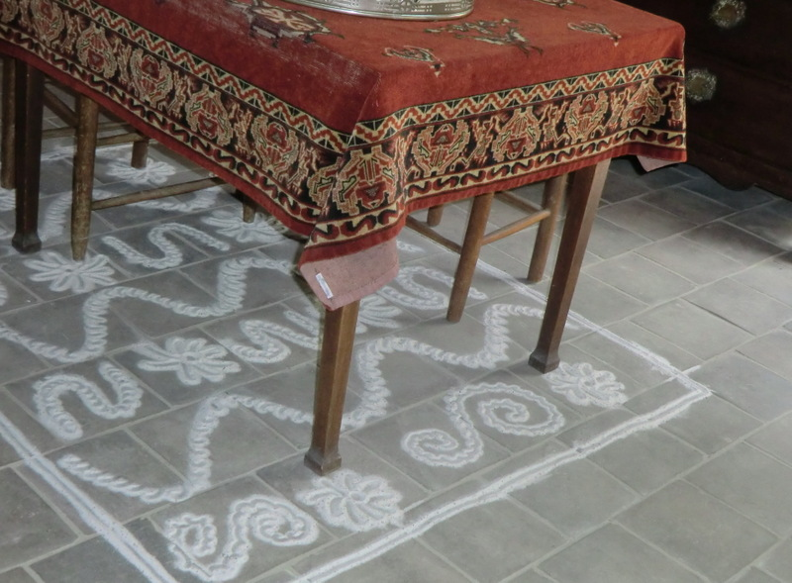
Zandfiguren in het openluchtmuseum Arnhem

In de achttiende eeuw werden in Veghel dergelijke zandfiguren ook op de kerkvloer aangebracht. Uit de kerkrekeningen:

- 1744-1746: Voor drije karren sant om de kerck te stroijen gegeven 0-12-0
- 1752-1755: Wegens sant laten graaven en aan de kerck gebragt tot bestroijen in de kercke, betaalt 0-13-8
- 1770-1773: Voor seve karre wit sant tot het bestroyen der kerke gebruykt, 1-15-0

En ook op de vloer van de raadkamer. Uit de dorpsrekeningen:

- 1728-1729: Bastiaen van de Werck zijn ordinair tractament als vorster is tzesgtig gulden waar voor hij de gemeente in alle occasien van slants ende gemeentens wegen doen alle citatien vergaderingen, de regenten altijt dienen, cleppen, clocluijden, den raathuysen tellekens veegen, stoffen, met sant bestroijen, altijt openen, vuur aenleggen en voorts allesdoen sonder eenige declaratie wat naam soude mogen hebben in te brengen 60-0-0

En uit het resolutieboek:

- De president, mede ten behoeve van de stadhouder en schepen, stelt op 10 mei 1770 Martinus van Heynsbergen aan als camerbewaerder, met voor raadthuys telkens veegen, stoffen, met sant bestroyen, vuur aenleggen en aanstooken, voor de tijd van een jaar, met de van ouds daar toe staande emolumenten.

